Criba cuadratica:

Es un algoritmo de factorización de propósito general lo que significa que su tiempo de ejecución solo depende de el largo del numero a evaluar.

* Fundamento matemático: Si n es un numero compuesto, la criba cuadrática intenta encontrar dos números x e y tal que x mod n = ± y mod n . Esto debería implicar que

(x-y)(x+y) mod n = 0 , y nosotros calculamos mcd(x- y, n) usando el algoritmo de euclides para ver si es una división no trivial. Hay por lo menos un 50% de posibilidad de que el factor sea trivial . Nuestro primer paso para hacerlo es definir:

Q(x) = (x + |√n|)^2 – n debemos calcular Q(x1), Q(x2) , … , Q(xk). Determinar el xi, será explicado asi: de las evaluaciones de Q(x), queremos recoger un subconjunto que Q(xi1), Q(xi2), … , Q(xir) es un cuadrado , y^2. Entonces notamos que para todo x ,

Q(x) ≡x^2mod n . asi que lo que tenemos es:

Q(i1)\*Q(i2)\*…\*Q(ir) ≡ (xi1\*xi2\*…\*xir)^2mod n

Y si las condiciones anteriores de retención, entonces tienen factores n.

Demostrar . sea d = mcd(x-y, n), implica que d es un divisor de n entonces 1≤d , si d = nentonces n|(x-y) entonces x≡y mod n, donde es contrario con la hipótesis. Si d = 1 entonces n no divide a x – y . pero n divide x^2 – y^2 = (x-y)(x+y) por hipótesis, entonces n debe por lo tanto dividir el segundo factor x+ y, por el lema de Euclides . esta demostración que 1 < d < n, asi d es un factor no trivial de n , esto es lo necesario para demostrar .

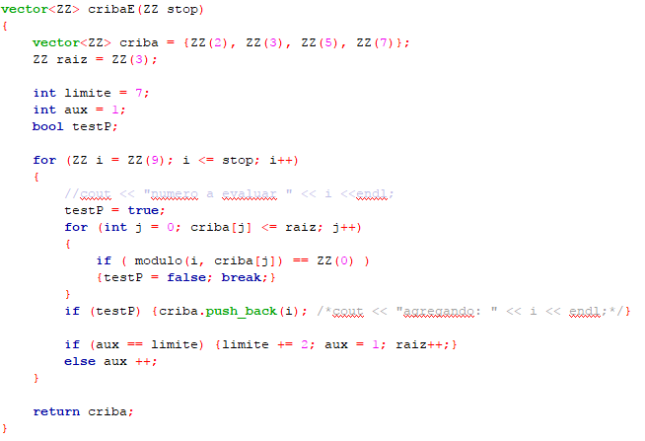

Extras:

Rho pollard (hackeo del RSA hasta 32bits)

* Para realizar esta factorización se emplea un polinomio de grado lineal tal como (ax +b) o (ax - b) en este caso nosotros hemos usado el primero porque es más seguro.
* Esta factorización de números especiales se basa en el algoritmo de la liebre y la tortuga y en la observación de que dos números x e y son congruentes módulo p con probabilidad 50% tras haberse elegido aleatoriamente 1,177√p números. Si p es factor de n, el número que se quiere factorizar, entonces 1 < mcd(|x-y|,n) ≤ n, ya que p divide tanto a |x-y| como a n.
* El algoritmo rho emplea una función módulo n a modo de generador de una secuencia pseudoaleatoria. Hace funcionar una de las secuencias el doble de rápido que la otra, es decir, por cada iteración de una de las copias de la secuencia, la otra hace dos iteraciones. Sea x el estado actual de una secuencia e y el estado actual de la otra. En cada paso se toma el máximo común divisor (MCD) de |x − y| y n. Si este MCD llega a ser n, entonces finaliza el algoritmo con el resultado de fracaso, ya que esto significa que x = y y, por el algoritmo de la liebre y la tortuga, la secuencia ya ha completado su ciclo y seguir más allá sólo conseguiría repetir trabajo ya realizado.

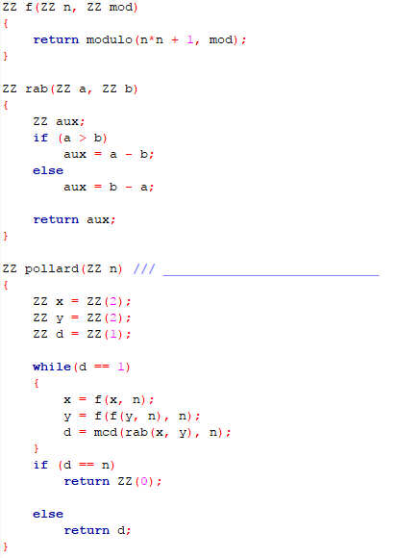

Funcion Phi de Euler

* Para calcular el valor Phi de un numero compuesto primero lo factorizamos con el algoritmo de la criba cuadrática entonces de esta manera hacemos aplicación de las propiedades de Phi a excepción de esta Phi(p^e ) = p^e \* p^e-1 esta sería la propiedad original pero nos damos cuenta que se puede dar una factorización para hacer el cálculo mas sencillo de esta manera Phi ( p^e ) = p^e-1 \* (p - 1).

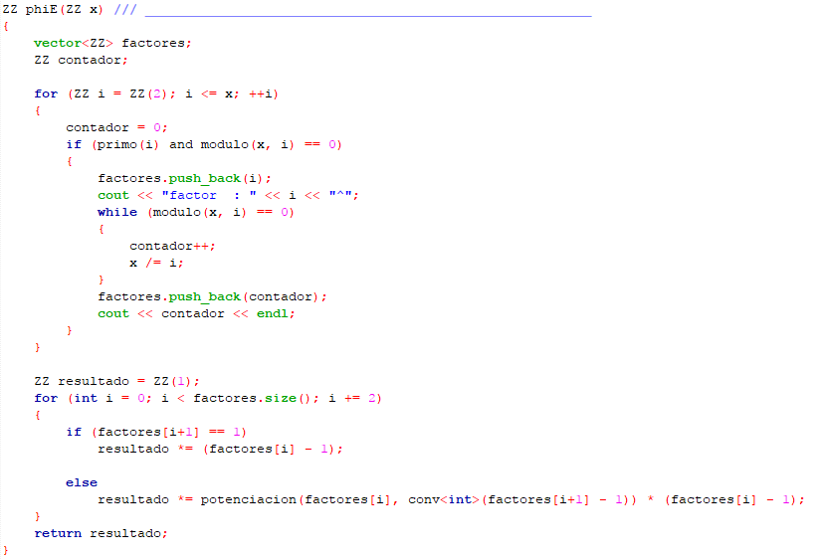

Exponenciación de Euler

* Para calcular el exponenciación modular según la propiedad de Euler lo que hacemos es hallar el modulo del exponente deseado con respecto al valor Phi de el modulo deseado y de esta manera reducir el cálculo del exponenciación.
* Luego de hallar el nuevo valor del exponente realizamos un exponenciación modular normal con los nuevos valores.

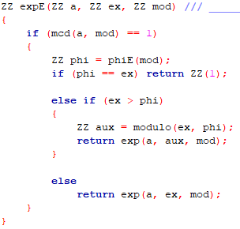

Inversa de Euler:

* Primero hallamos el valor Phi de el numero a evaluar y le restamos 1 según la propiedad de Euler y procedemos a realizar la exponenciación modular de estos valores
* Para calcular la exponenciación modular con estos valores seria de esta manera el numero a evaluar como base el valor de phi – 1 como exponente y el numero con el cual queremos hallar la inversa como modulo.

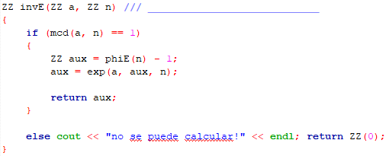

Criba de Eratóstenes:

* La criba de Eratóstenes es un algoritmo que permite hallar todos los números primos menores que un número natural dado n. Se forma una tabla con todos los números naturales comprendidos entre 2 y n, y se van tachando los números que no son primos de la siguiente manera: Comenzando por el 2, se tachan todos sus múltiplos; comenzando de nuevo, cuando se encuentra un número.
* Nosotros empleamos esta criba de tal manera que no hallamos la raíz cuadrada de cada número si no que nos damos cuenta que las raíces (parte entera) se van repitiendo a razón de n, n+2, n+4… entonces de esta manera evitamos el cálculo de la raíz cuadrada para verificar si un número es primo o no.

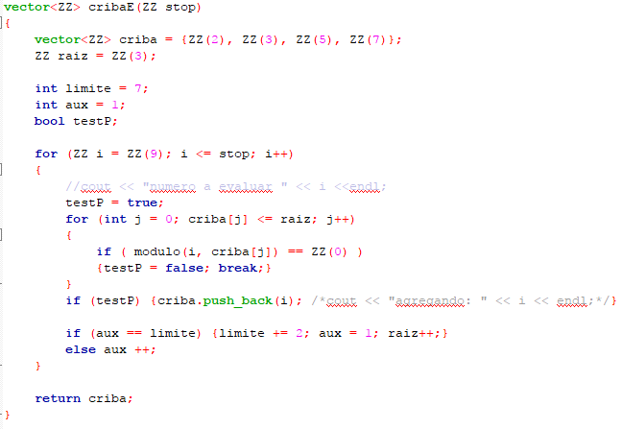

Ejemplo de criba con n = 10000

2

3 5 7 11 13 17 19 23 29 31 37 41 43 47 53

59 61 67 71 73 79 83 89 97 101 103 107 109 113 127

131 137 139 149 151 157 163 167 173 179 181 191 193 197 199

211 223 227 229 233 239 241 251 257 263 269 271 277 281 283

293 307 311 313 317 331 337 347 349 353 359 367 373 379 383

389 397 401 409 419 421 431 433 439 443 449 457 461 463 467

479 487 491 499 503 509 521 523 541 547 557 563 569 571 577

587 593 599 601 607 613 617 619 631 641 643 647 653 659 661

673 677 683 691 701 709 719 727 733 739 743 751 757 761 769

773 787 797 809 811 821 823 827 829 839 853 857 859 863 877

881 883 887 907 911 919 929 937 941 947 953 967 971 977 983

991 997 1009 1013 1019 1021 1031 1033 1039 1049 1051 1061 1063 1069 1087

1091 1093 1097 1103 1109 1117 1123 1129 1151 1153 1163 1171 1181 1187 1193

1201 1213 1217 1223 1229 1231 1237 1249 1259 1277 1279 1283 1289 1291 1297

1301 1303 1307 1319 1321 1327 1361 1367 1373 1381 1399 1409 1423 1427 1429

1433 1439 1447 1451 1453 1459 1471 1481 1483 1487 1489 1493 1499 1511 1523

1531 1543 1549 1553 1559 1567 1571 1579 1583 1597 1601 1607 1609 1613 1619

1621 1627 1637 1657 1663 1667 1669 1693 1697 1699 1709 1721 1723 1733 1741

1747 1753 1759 1777 1783 1787 1789 1801 1811 1823 1831 1847 1861 1867 1871

1873 1877 1879 1889 1901 1907 1913 1931 1933 1949 1951 1973 1979 1987 1993

1997 1999 2003 2011 2017 2027 2029 2039 2053 2063 2069 2081 2083 2087 2089

2099 2111 2113 2129 2131 2137 2141 2143 2153 2161 2179 2203 2207 2213 2221

2237 2239 2243 2251 2267 2269 2273 2281 2287 2293 2297 2309 2311 2333 2339

2341 2347 2351 2357 2371 2377 2381 2383 2389 2393 2399 2411 2417 2423 2437

2441 2447 2459 2467 2473 2477 2503 2521 2531 2539 2543 2549 2551 2557 2579

2591 2593 2609 2617 2621 2633 2647 2657 2659 2663 2671 2677 2683 2687 2689

2693 2699 2707 2711 2713 2719 2729 2731 2741 2749 2753 2767 2777 2789 2791

2797 2801 2803 2819 2833 2837 2843 2851 2857 2861 2879 2887 2897 2903 2909

2917 2927 2939 2953 2957 2963 2969 2971 2999 3001 3011 3019 3023 3037 3041

3049 3061 3067 3079 3083 3089 3109 3119 3121 3137 3163 3167 3169 3181 3187

3191 3203 3209 3217 3221 3229 3251 3253 3257 3259 3271 3299 3301 3307 3313

3319 3323 3329 3331 3343 3347 3359 3361 3371 3373 3389 3391 3407 3413 3433

3449 3457 3461 3463 3467 3469 3491 3499 3511 3517 3527 3529 3533 3539 3541

3547 3557 3559 3571 3581 3583 3593 3607 3613 3617 3623 3631 3637 3643 3659

3671 3673 3677 3691 3697 3701 3709 3719 3727 3733 3739 3761 3767 3769 3779

3793 3797 3803 3821 3823 3833 3847 3851 3853 3863 3877 3881 3889 3907 3911

3917 3919 3923 3929 3931 3943 3947 3967 3989 4001 4003 4007 4013 4019 4021

4027 4049 4051 4057 4073 4079 4091 4093 4099 4111 4127 4129 4133 4139 4153

4157 4159 4177 4201 4211 4217 4219 4229 4231 4241 4243 4253 4259 4261 4271

4273 4283 4289 4297 4327 4337 4339 4349 4357 4363 4373 4391 4397 4409 4421

4423 4441 4447 4451 4457 4463 4481 4483 4493 4507 4513 4517 4519 4523 4547

4549 4561 4567 4583 4591 4597 4603 4621 4637 4639 4643 4649 4651 4657 4663

4673 4679 4691 4703 4721 4723 4729 4733 4751 4759 4783 4787 4789 4793 4799

4801 4813 4817 4831 4861 4871 4877 4889 4903 4909 4919 4931 4933 4937 4943

4951 4957 4967 4969 4973 4987 4993 4999 5003 5009 5011 5021 5023 5039 5051

5059 5077 5081 5087 5099 5101 5107 5113 5119 5147 5153 5167 5171 5179 5189

5197 5209 5227 5231 5233 5237 5261 5273 5279 5281 5297 5303 5309 5323 5333

5347 5351 5381 5387 5393 5399 5407 5413 5417 5419 5431 5437 5441 5443 5449

5471 5477 5479 5483 5501 5503 5507 5519 5521 5527 5531 5557 5563 5569 5573

5581 5591 5623 5639 5641 5647 5651 5653 5657 5659 5669 5683 5689 5693 5701

5711 5717 5737 5741 5743 5749 5779 5783 5791 5801 5807 5813 5821 5827 5839

5843 5849 5851 5857 5861 5867 5869 5879 5881 5897 5903 5923 5927 5939 5953

5981 5987 6007 6011 6029 6037 6043 6047 6053 6067 6073 6079 6089 6091 6101

6113 6121 6131 6133 6143 6151 6163 6173 6197 6199 6203 6211 6217 6221 6229

6247 6257 6263 6269 6271 6277 6287 6299 6301 6311 6317 6323 6329 6337 6343

6353 6359 6361 6367 6373 6379 6389 6397 6421 6427 6449 6451 6469 6473 6481

6491 6521 6529 6547 6551 6553 6563 6569 6571 6577 6581 6599 6607 6619 6637

6653 6659 6661 6673 6679 6689 6691 6701 6703 6709 6719 6733 6737 6761 6763

6779 6781 6791 6793 6803 6823 6827 6829 6833 6841 6857 6863 6869 6871 6883

6899 6907 6911 6917 6947 6949 6959 6961 6967 6971 6977 6983 6991 6997 7001

7013 7019 7027 7039 7043 7057 7069 7079 7103 7109 7121 7127 7129 7151 7159

7177 7187 7193 7207 7211 7213 7219 7229 7237 7243 7247 7253 7283 7297 7307

7309 7321 7331 7333 7349 7351 7369 7393 7411 7417 7433 7451 7457 7459 7477

7481 7487 7489 7499 7507 7517 7523 7529 7537 7541 7547 7549 7559 7561 7573

7577 7583 7589 7591 7603 7607 7621 7639 7643 7649 7669 7673 7681 7687 7691

7699 7703 7717 7723 7727 7741 7753 7757 7759 7789 7793 7817 7823 7829 7841

7853 7867 7873 7877 7879 7883 7901 7907 7919 7927 7933 7937 7949 7951 7963

7993 8009 8011 8017 8039 8053 8059 8069 8081 8087 8089 8093 8101 8111 8117

8123 8147 8161 8167 8171 8179 8191 8209 8219 8221 8231 8233 8237 8243 8263

8269 8273 8287 8291 8293 8297 8311 8317 8329 8353 8363 8369 8377 8387 8389

8419 8423 8429 8431 8443 8447 8461 8467 8501 8513 8521 8527 8537 8539 8543

8563 8573 8581 8597 8599 8609 8623 8627 8629 8641 8647 8663 8669 8677 8681

8689 8693 8699 8707 8713 8719 8731 8737 8741 8747 8753 8761 8779 8783 8803

8807 8819 8821 8831 8837 8839 8849 8861 8863 8867 8887 8893 8923 8929 8933

8941 8951 8963 8969 8971 8999 9001 9007 9011 9013 9029 9041 9043 9049 9059

9067 9091 9103 9109 9127 9133 9137 9151 9157 9161 9173 9181 9187 9199 9203

9209 9221 9227 9239 9241 9257 9277 9281 9283 9293 9311 9319 9323 9337 9341

9343 9349 9371 9377 9391 9397 9403 9413 9419 9421 9431 9433 9437 9439 9461

9463 9467 9473 9479 9491 9497 9511 9521 9533 9539 9547 9551 9587 9601 9613

9619 9623 9629 9631 9643 9649 9661 9677 9679 9689 9697 9719 9721 9733 9739

9743 9749 9767 9769 9781 9787 9791 9803 9811 9817 9829 9833 9839 9851 9857

9859 9871 9883 9887 9901 9907 9923 9929 9931 9941 9949 9967 9973

Seguimiento de criba:

numero a evaluar 9

numero a evaluar 10

numero a evaluar 11

agregando: 11

numero a evaluar 12

numero a evaluar 13

agregando: 13

numero a evaluar 14

numero a evaluar 15

numero a evaluar 16

numero a evaluar 17

agregando: 17

numero a evaluar 18

numero a evaluar 19

agregando: 19

numero a evaluar 20

numero a evaluar 21

numero a evaluar 22

numero a evaluar 23

agregando: 23

numero a evaluar 24

numero a evaluar 25

numero a evaluar 26

numero a evaluar 27

numero a evaluar 28

numero a evaluar 29

agregando: 29

numero a evaluar 30

numero a evaluar 31

agregando: 31

numero a evaluar 32

numero a evaluar 33

numero a evaluar 34

numero a evaluar 35

numero a evaluar 36

numero a evaluar 37

agregando: 37

numero a evaluar 38

numero a evaluar 39

numero a evaluar 40

numero a evaluar 41

agregando: 41

numero a evaluar 42

numero a evaluar 43

agregando: 43

numero a evaluar 44

numero a evaluar 45

numero a evaluar 46

numero a evaluar 47

agregando: 47

numero a evaluar 48

numero a evaluar 49

numero a evaluar 50

numero a evaluar 51

numero a evaluar 52

numero a evaluar 53

agregando: 53

numero a evaluar 54

numero a evaluar 55

numero a evaluar 56

numero a evaluar 57

numero a evaluar 58

numero a evaluar 59

agregando: 59

numero a evaluar 60

numero a evaluar 61

agregando: 61

numero a evaluar 62

numero a evaluar 63

numero a evaluar 64

numero a evaluar 65

numero a evaluar 66

numero a evaluar 67

agregando: 67

numero a evaluar 68

numero a evaluar 69

numero a evaluar 70

numero a evaluar 71

agregando: 71

numero a evaluar 72

numero a evaluar 73

agregando: 73

numero a evaluar 74

numero a evaluar 75

numero a evaluar 76

numero a evaluar 77

numero a evaluar 78

numero a evaluar 79

agregando: 79

numero a evaluar 80

numero a evaluar 81

numero a evaluar 82

numero a evaluar 83

agregando: 83

numero a evaluar 84

numero a evaluar 85

numero a evaluar 86

numero a evaluar 87

numero a evaluar 88

numero a evaluar 89

agregando: 89

numero a evaluar 90

numero a evaluar 91

numero a evaluar 92

numero a evaluar 93

numero a evaluar 94

numero a evaluar 95

numero a evaluar 96

numero a evaluar 97

agregando: 97

numero a evaluar 98

numero a evaluar 99

numero a evaluar 100